**Ejercicio 1 Listas:**

Escribe con HTML las siguientes listas según la imagen:

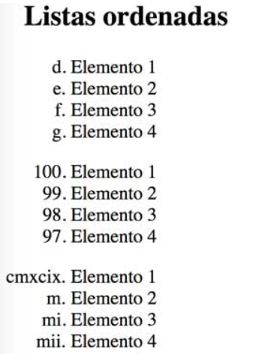

<ol type="A" start="4">

<li>Elemento 1</li>

<li>Elemento 2</li>

<li>Elemento 3</li>

<li>Elemento 4</li>

</ol>

<ol start="100" reversed>

<li>Elemento 1</li>

<li>Elemento 2</li>

<li>Elemento 3</li>

<li>Elemento 4</li>

</ol>

<ol start=999 style="list-style-type: lower-roman; padding-left: 9em;">

<li>Elemento 1</li>

<li>Elemento 2</li>

<li>Elemento 3</li>

<li>Elemento 4</li>

</ol>

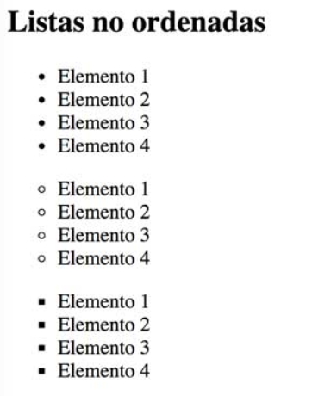

<ul>

<li>Elemento 1</li>

<li>Elemento 2</li>

<li>Elemento 3</li>

<li>Elemento 4</li>

</ul>

<ul style="list-style-type: circle;">

<li>Elemento 1</li>

<li>Elemento 2</li>

<li>Elemento 3</li>

<li>Elemento 4</li>

</ul>

<ul style="list-style-type: square;">

<li>Elemento 1</li>

<li>Elemento 2</li>

<li>Elemento 3</li>

<li>Elemento 4</li>

</ul>